附件3
交通路线图
一、新郑机场——河南师范大学
①公共交通
1.机场巴士新乡线（定点发车10：00、11:00、12:00、13:10、14:20、15：30、16:30、17:30、18:30、19:40、21:00）至新乡国际饭店。
2.新乡国际饭店步行80米至南干桥公交站乘坐44路或25路，乘坐2站，汽车东站公交站下车步行110米至汽车东站公交站（下车对面站牌），然后转乘K801路经12站到河师大公交站下车。
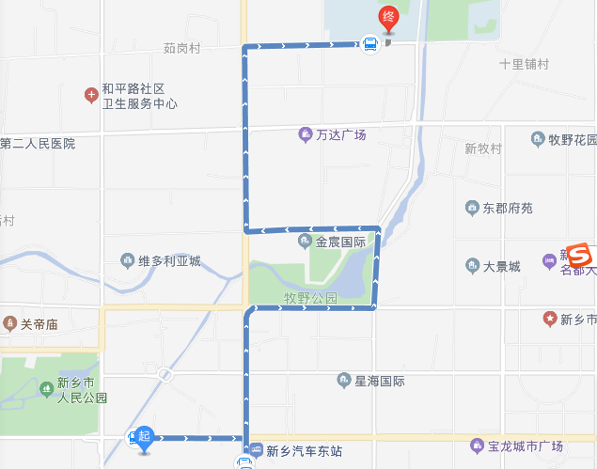
②打车（建议）
新乡国际饭店打车至河南师范大学约18分钟，14元。

二、新乡站——河南师范大学
①K1路
火车站公交站上车，经16站，河师大公交站下车。
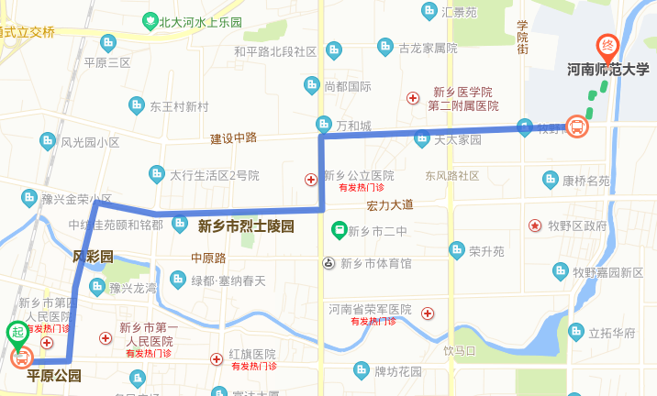
②K20路
火车站公交站上车，经17站，河师大公交站下车。
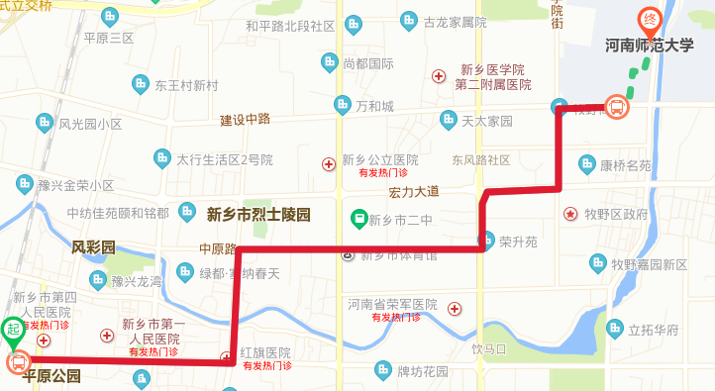
③打车
新乡火车站至河南师范大学预估约24分钟，18元。

- 新乡东站——河南师范大学
- 57路/k57路/69路/k69路
先步行245米，在高铁东站公交站上车，经14站，建设桥公交站下车，再步行691米。
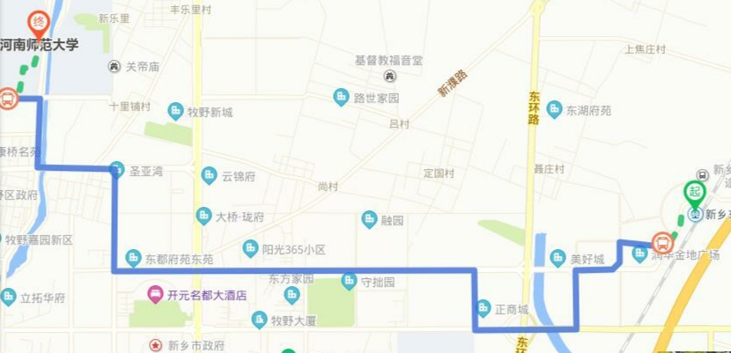
- 打车
新乡火车东站至河南师范大学约25分钟，21元。

